刘圩中学2008-2009学年第一学期第三次月考
九年级数学试卷
（考试时间：120分钟 满分150分 命题韦宗义）
一、选择题（每小题4分，满分40分）
1．抛物线y=-2x²+12x+13的开口方向是（ ）。
A、向上 B.向下 C.向左 D.向右
2．把二次函数y=x²的图象向左平移2个单位，再向下平移1个单位，
则所得抛物线的解析式为（ ）。
A.y=(x+2)²+1 B. y=(x+2)²-1 C. y=(x-2)²+1 D. y=(x-2)²-1
3. 一个斜坡的坡角为30°，则这个斜坡的坡度为（ ）。
A． 1：2 B. ：2 C. 1： D. ：1
4．已知锐角α满足tan(α+20°)=1，则锐角α的度数为（ ）。
A.10° B.25° C.40° D.45°
5. 下列命题中正确的是（ ）．
（A）所有的等边三角形都相似 （B）所有的等腰三角形都相似
（C）所有的菱形都相似 （D）所有的矩形都相似
6．下列函数中，当x>0时，y随x的增大而减小的是（ ）。
A.$y=x$ B.$y=\frac{1}{x}$ C.$y=−\frac{1}{x}$ D.$y=x^{2}$
7．已知等腰$Δ\text{ABC}$中，顶角$∠A=\text{36}°$，$\text{BD}$为$∠\text{ABC}$的平分线，
则$\frac{\text{AD}}{\text{AC}}=$（ ）.
(A) $\sqrt{5}+1$； (B) $\frac{\sqrt{5}−1}{2}$； (C) $\frac{\sqrt{5}+1}{2}$； (D) $\sqrt{5}−1$.
8.如图，在△ABC，P为AB上一点，连结CP，下列条件中不能判定
△ACP∽△ABC的是（ ）。
A．∠ACP＝∠B B．∠APC＝∠ACB C． ＝ D． ＝
9．二次函数$y={\text{ax}}^{2}+\text{bx}+c$（$a≠0$）的图象如图所示，则下列结论：
①$a$＞0； ②b＞0； ③$c$＞0；④b²-4$a$$c$＞0，其中正确的个数是（ ）。
A. 1个 B. 2个 C. 3个 D. 4个
10．如图，在矩形ABCD中，DE⊥AC于E，设∠ADE＝α，且cosα＝$\frac{3}{5}$，
AB＝4，则AD的长为（ ）。
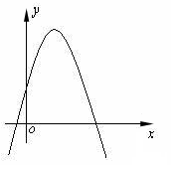
A．3 B．$\frac{\text{16}}{3}$ C．$\frac{\text{20}}{3}$ D．$\frac{\text{16}}{5}$
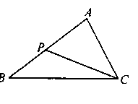
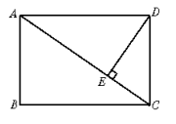

（第8题图） （第9题图） （第10题图）

二、填空题（每小题5分，满分20分）
11．抛物线y=x²－4x+3的对称轴是______ 。
12．求值sin²60°+cos²60°= ______ 。

13．先将一矩形ABCD置于直角坐标系中（AB=4，BC=3），使点A与坐标系中原点重合，边AB、AD分别落在x轴、y轴上（如图1），再将此矩形在坐标平面内按逆时针方向绕原点旋转30°（如图2），则图2中点B的坐标为 ______
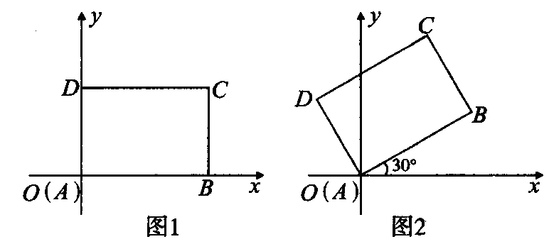
6m
15m
（第14题）
（第13题图）
14、如图，为测量学校旗杆的高度，小聪用长为2m的竹竿做测量工具．移动竹竿，使竹竿、旗杆顶端的影子恰好落在地面的同一点，此时，竹竿与这一点相距6m，与旗杆相距15m，则旗杆的高为 m．

一、选择题答案（每小题4分，满分40分）
班级 姓名 编号
装 订 线 内 不 要 答 题
1 | 2 | 3 | 4 | 5 | 6 | 7 | 8 | 9 | 10
二、填空题答案（每小题5分，满分20分）

11、——————12、_{——————1}13、——————————14、——————

三、解答下列各题（满分90分，其中15、16、17、18每题8分，19、20每题10分，21、22每题12分，23题14分）
15．计算：cos²45°-3tan30°+sin²45°

16．已知在△ABC中，∠C=90°，$a=\sqrt{6}$,$c=2\sqrt{2}$,解这个直角三角形。

17、已知梯形ABCD中，AB∥CD，AC与BD交于O点，AB=2cm,
CD=4cm,S_{△AOB}=1cm²,求梯形ABCD的面积。
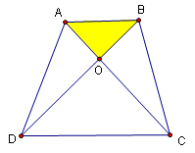．
18. 利用黄金三角形求sin18°的值。

19、一船在A处测得北偏东45°方向有一灯塔B，船向正东方向以每小时20海里的速度航行1.5小时到达C处时，又观测到灯塔B在北偏东15°方向上，求此时航船与灯塔相距多少海里?

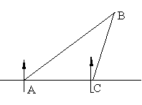

20．如图，初三年级某班同学要测量校园内国旗旗杆的高度，在地面的C点用测角器测得旗杆顶A点的仰角∠AFE=60°，再沿直线CB后退8米到D点，在D点又用测角器测得旗杆顶A点的仰角∠AGE=45°；已知测角器的高度是1．6米，求旗杆AB的高度．

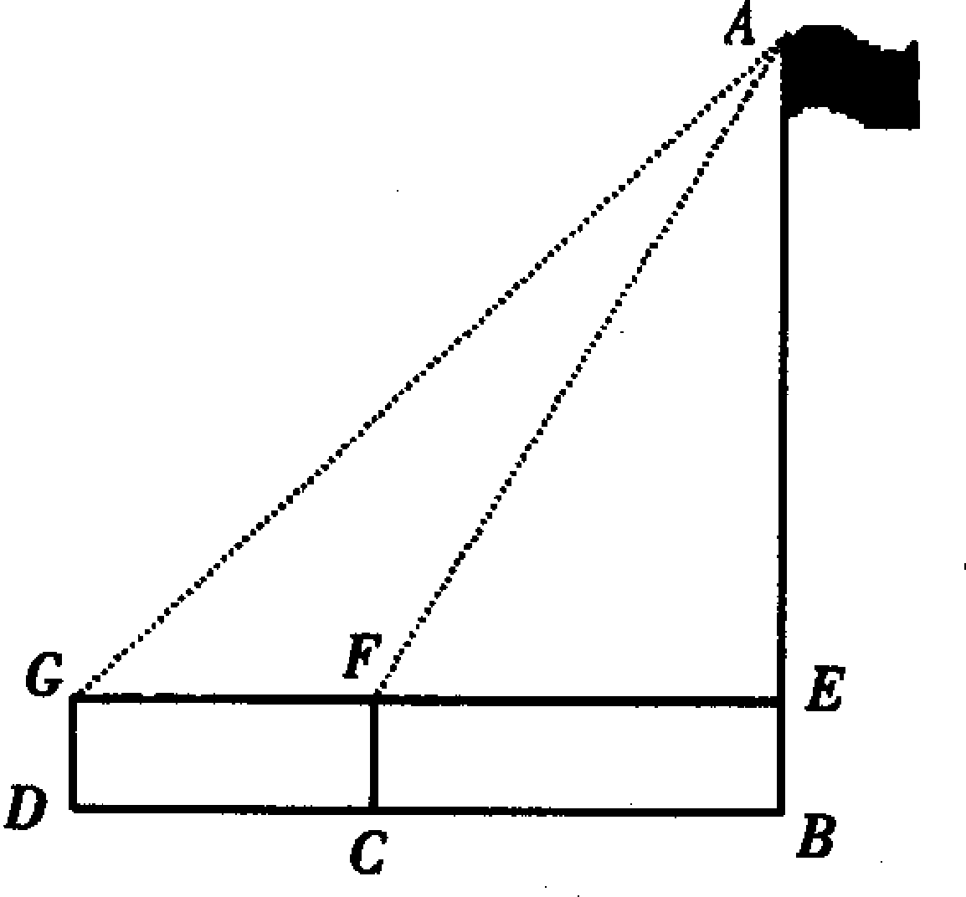

21．抛物线y=x²+2x-3与x轴交于A、B两点，与y轴交于C点，顶点为M，

（1）、求M的坐标
（2）、求△AMC的面积。
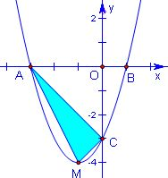

22、如图,已知O是坐标原点，B、C两点的坐标分别为(3，-1)、(2, 1)。
(1)以0点为位似中心在y轴的左侧将△OBC放大到两倍(即新图与原图的相似比为2)，画出图形；
(2)分别写出B、C两点的对应点B′，C′的坐标；
(3)如果△OBC内部一点M的坐标为(x，y),写出M的对应点M′的坐标。

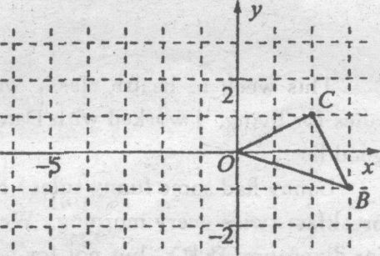

23． 如图，平行四边形ABCD中，AB＝5，BC＝10，BC边上的高AM =4，
E为 BC边上的一个动点（不与B、C重合）．过E 作直线AB的垂线，垂足
为F． FE与DC的延长线相交于点G , 连结DE，DF．
（1）、 求证：△BEF∽△CEG
（2）、写出和△ABM相似的三角形，有 ∽△ABM， ∽△ABM
（3）、 有人说，当点E在线段BC上运动时，的周长之和为定值，你说呢？说说你的理由．
（4）、设BE＝x，△DEF的面积为 y，请你求
出y和x之间的函数关系式，并求出当x为何
值时,y有最大值，最大值是多少？

